**新版软件使用攻略**

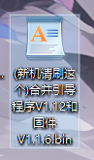**这个是已经集成了引导程序和固件的文件。如果使用pwlink进行烧录的话，请将起始地址改为0x8000000.**

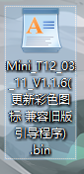**这个是最新的固件，只是固件，可以使用设备升级助手直接更新。**

**新版本更新处：**

首先是修复了一些早期遗留的Bug。

1. 修复显示电压过低时，电压回到正常值，提示框残留的问题。

②优化PID参数，减小温度超调，将国产PID参数与进口PID参数单独分开。

③加入FreeRTOS，优化系统响应。

④优化内存分配，重新分配了图像、Logo、图标等内存地址。

⑤修复蜂鸣器音量值：音量0-12，12时音量最大。

⑥修复一个恶性Bug：当系统关机提示音响时按下按键，将彻底死机，蜂鸣器长鸣。更新后按下按键将直接进入待机状态。

当然也带来了一部分更新，本次更新相当于一个过渡版本。

①加入彩色开机图像功能与彩色图标功能。使用V1.0.5及以上的设备升级助手，与V1.10版本以上的Bootloader可使用。

1. 加入原厂PID参数，并且分出两组烙铁校准值给原厂参数，国产头和进口头各两组。
2. 支持烙铁热插拔了，（在开启按键加热的情况下），拔出烙铁头之后会断开加热，重新插上之后需要重新按键进行加热。

**P.S.如果只是在以前的引导程序上刷固件，是不能用新的设备升级助手刷彩图和彩色图标的！！！**

**如果需要使用这个功能，请确保你已经将引导程序升级到了V1.12版本。之前的版本都不支持烧写彩图！！！**

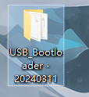**这个是最新的引导程序，版本号 V1.12。使用之前教程里面描述的方法进行烧录即可。**

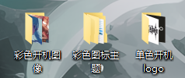**这些是预设的壁纸和图标，可以自行任意使用。**